POIREAU

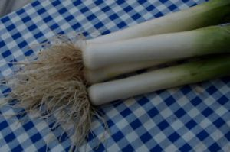Culture
Sol:
Peu exigeant sur la nature du sol, il préfère toutefois un sol profond fortement enrichi, frais et une exposition ensoleillée.
pH optimum: 6 à 8.
Période:
Semis de mars à juin. Un semis début septembre permettra d'obtenir sans repiquage mais après éclaircissage des poireaux "baguettes" au printemps.
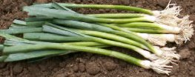
Culture et soins:
Semer en ligne ou à la volée en enterrant les graines de 1 cm. maintenir la terre humide. La levée s'effectue en 15 jours. Repiquer lorsque le plant atteint la grosseur d'un crayon après habillage et pralinage en lignes, tracées à la serfouette, distantes de 25 cm à 10 cm sur le rang. L'habillage consiste à couper l'extrémité des racines, pour en conserver une longueur de 2 cm environ, et couper une partie du feuillage. Le pralinage est le trempage dans un mélange de terre argileuse et de bouse de vache par exemple ou dans un produit équivalent vendu en jardinerie. Ces 2 opérations favorisent la reprise. Borner et arroser. Maintenir le sol humide et biner. Butter si l'on désire 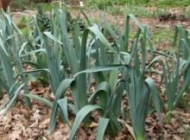obtenir un fût blanc plus long. Pailler permet de pousuivre l'arrachage en hiver.
Récolte:
Août à mars selon les variétés. Mettre en jauge s'il gèle fort pour poursuivre la consommation.
Variétés:
Gros long d'été, Monstrueux de Carentan, Malabare, Electra, Bleu de Solaise.

Parasites
La teigne:
Caractéristiques: Il s'agit d'un papillon aux ailes brunes tachetées de blanc. Les larves blanchâtres, tachetées de points noirs, apparaissent en mai et creusent des galeries dans les feuilles puis descendent dans le fût de la plante en mai et juin, mais surtout en juillet-août.
Lutte: Associer la culture à celle des carottes. Pulvériser 2 fois par semaine en mai-juin une décoction de tanaisie. Pulvériser de préférence Bacillus Thuringiensis ou pyrèthre.
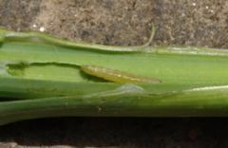La mouche ou "mineuse":
Caractéristiques: De couleur grise, elle ressemble à la mouche commune. Sa larve est blanche et mesure 6 mm environ. Elle apparaît entre la mi-avril et la fin mai et mange le cœur des bulbes qui pourrissent.
Lutte: Le filet anti-insectes est la protection la plus efficace à condition que les feuilles ne touchent pas le filet. Arroser 3 fois par semaine avec une décoction de tanaisie pendant la période précitée. Associer la culture à celle de la carotte. Arracher et brûler les plantes attaquées car les larves se déplacent dans toute la culture.
Le thrips:
Caractéristiques et lutte: voir thrips.
Maladies
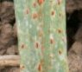
La rouille:
Caractéristiques: Des taches marrons clair se forment sur les feuilles.
Lutte: Pulvérisations de bouillie bordelaise.
L'oïdium
Caractéristiques et lutte: voir oïdium.

